NOM
Prénom
Classe
Niveau | 3ème cycle 4
 | Expérimenter, produire, créer (être capable de …) :
Mettre en oeuvre un projet (être capable de …) :
Se repérer dans les étapes de la réalisation d’une production plastique et en anticiper les difficultés éventuelles.

S’exprimer, analyser sa pratique, celle de ses pairs ;
établir une relation avec celle des artistes, s’ouvrir à l’altérité
(être capable de …) :
établir des liens entre son propre travail, les oeuvres rencontrées ou les démarches observées.

Se repérer dans les domaines liés aux arts plastiques, être sensible aux
questions de l’art (être capable de …) :

Questions | Utiliser le matériau papier ; passer de deux à trois dimensions ; mettre en relation un ensemble de gestes et une intention.  La matérialité de l’oeuvre ; l’objet et l’oeuvre  Les qualités physiques des matériaux : les matériaux et leur potentiel de signification dans une intention artistique  L’oeuvre, l’espace, l’auteur, le spectateur  La relation du corps à la production les effets du geste et de l’instrument, les qualités plastiques et les effets visuels obtenus ; (...)
Énoncé  Mise en pratique | 1 feuille 24X32  Colle, ciseaux  Matériaux divers  sculpture de papier  Comment transformer un espace en deux dimensions en un espace en trois dimensions : quels gestes sont à utiliser ? Que peut-on faire pour transformer un matériaux ? Quelles sont ses limites ?  Deux dimensions/trois dimensions  Relief, sculpture, assemblage, volume  Le geste // le matériau
Évaluation | Travailler à partir d'un matériaux /7  Trouver les gestes qui permettent d'élaborer une pratique /7  Choisir des matériaux adaptés /6
Auto-évaluation | Pourquoi mon travail fait écho aux œuvres proposées :

Sol LEWITT (1928-2007)
Serial project, 1 (ABCD) 1966
Acier, aluminium, 50,8X398,9X398,9cm
New York, The Museum of Moderne Art

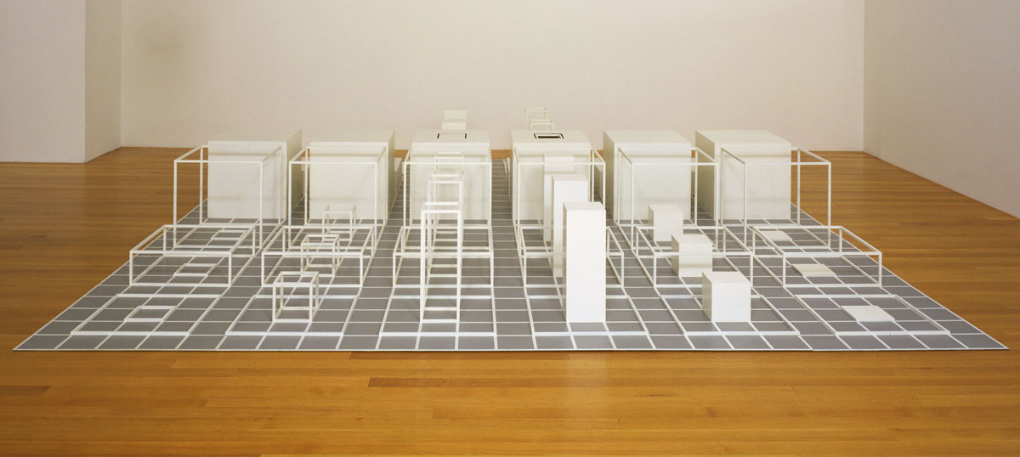

Richard Serra
La Matière du temps (The Matter of Time), 1994–2005
Huit sculptures, acier, dimensions variables
Bilbao, Guggenheim Bilbao Museoa



